Маршрут и график движения автобуса многоразовых перевозок обучающихся
МБОУ "Куракинская средняя общеобразовательная школа"

1 рейс:
Орловская область, Свердловский район, п.Куракинский ул.Школьная д.6 –
Орловская область, Свердловский район д. Поздеево ул. Некрасовская д.6
Орловская область, Свердловский район, п.Куракинский ул.Школьная д.6
Пункт выезда: 303336, Орловская область, Свердловский район, п.Куракинский ул.Школьная д.6
Время выезда: 7час.00мин
Расстояние 10км
Время в пути 0 час 30 мин
Предполагаемое время прибытия в МБОУ «Куракинская СОШ» 7час.30 мин.

2 рейс: Орловская область, Свердловский район, п.Куракинский ул.Школьная д.6 -
Орловская область, Свердловский район д.Егорьевка ул.Центральная-
Орловская область, Свердловский район, п.Куракинский ул.Школьная д.6
Пункт выезда: 303336, Орловская область, Свердловский район, п.Куракинский ул.Школьная д.6
Время выезда: 7час.30мин
Расстояние 9км
Время в пути 0час 30мин
Предполагаемое время прибытия в МБОУ «Куракинская СОШ» 8 час.00 мин.

3 рейс Орловская область, Свердловский район, п.Куракинский ул.Школьная д.6 -
Орловская область, Свердловский район д. п.Хорошевский ул.Лесная-
Орловская область, Свердловский район, п.Куракинский ул.Школьная д.6
Пункт выезда: 303336, Орловская область, Свердловский район, п.Куракинский ул.Школьная д.6
Время выезда: 8час.00мин
Расстояние 3км
Время в пути 0час 15мин
Предполагаемое время прибытия в МБОУ «Куракинская СОШ» 8 час.15 мин.

4 рейс: Орловская область, Свердловский район, п.Куракинский ул.Школьная д.6 -
Орловская область, Свердловский район д.Егорьевка ул. Центральная -
Орловская область, Свердловский район, п.Куракинский ул.Школьная д.6
Пункт выезда: 303336, Орловская область, Свердловский район, п.Куракинский ул.Школьная д.6
Время выезда: 14час.30мин
Расстояние 9км
Время в пути 0час 30мин
Предполагаемое время прибытия в МБОУ «Куракинская СОШ» 15час. 00мин.

5 рейс Орловская область, Свердловский район, п.Куракинский ул.Школьная д.6-
Орловская область, Свердловский район д. Поздеево ул. Некрасовская д.6
Орловская область, Свердловский район Куракинский ул.Школьная д.6
Пункт выезда: 303336, Орловская область, Свердловский район, п.Куракинский ул.Школьная д.6
Время выезда: 15час.00мин
Расстояние 10км
Время в пути 0час 30мин
Предполагаемое время прибытия в МБОУ «Куракинская СОШ» 15час.30 мин.

6 рейс: Орловская область, Свердловский район, п.Куракинский ул.Школьная д.6 -
Орловская область, Свердловский район п.Хорошевский ул. Лесная-
Орловская область, Свердловский район, п.Куракинский ул.Школьная д.6
Пункт выезда: 303336, Орловская область, Свердловский район, п.Куракинский ул.Школьная д.6
Время выезда: 15час.30мин
Расстояние 3км
Время в пути 0час 15мин
Предполагаемое время прибытия в МБОУ «Куракинская СОШ» 15 час.45 мин.

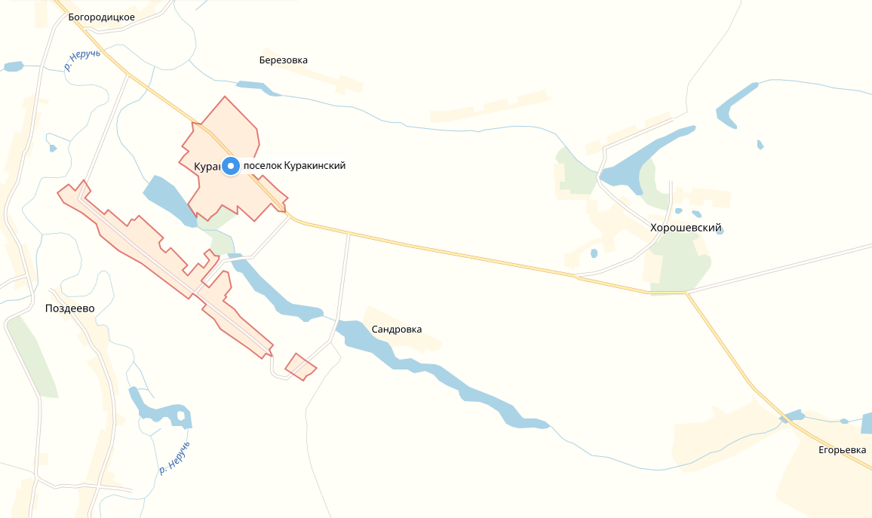
№3
№2
№1

Маршрут и график движения автобуса многоразовых перевозок обучающихся МБОУ "Куракинская СОШ"

